**DAGDA**

**Catarina Maricá Carneiro - 02201009**

**Gabriel Curti - 02201061**

**Luan Brito - 02201030**

**Mario Heleno - 02201032**

**Mateus Castro Fortes - 02201034**

**Ryan Rodrigues - 02201060**

O projeto DAGDA monitora a temperatura do óleo de um transformador e a sua umidade com o intuito de prevenir acidentes, aumentar a vida útil do trafo, e ter maior controle sobre a manutenção do mesmo. Dentre os possíveis acidentes que podem ocorrer devido à falta de monitoramento estão: deterioração dos componentes do transformador, incêndio no poste em que se encontra (podendo derrubar a energia de até um quarteirão inteiro), e a evasão do óleo de resfriamento para vegetações próximas, podendo assim matá-las.

A faixa de temperatura ideal do óleo para um bom funcionamento dos equipamentos é entre -10ºC e 80 ºC. Onde o pode-se lubrificar e resfriar o transformador.

CTEE, Eletrobras, CPFL, entre outras distribuidoras de energia, se utilizam de óleos minerais isolantes similares. E levando em conta que a forma de monitoramento dos transformadores é bem ineficiente por parte das distribuidoras, uma vez que não há um padrão sólido para isso, a DAGDA proporcionará uma checagem em tempo real da temperatura e umidade do equipamento. E para isso é necessário que seja feito o uso de equipamentos e estratégias técnicas.

Assim foi estabelecido ao nosso projeto, uma faixa de temperatura ideal (-10ºC a 80ºC) na cor verde para notificar, uma temperatura de alerta (100ºC) na cor amarela, uma temperatura de emergência (120ºC) na cor laranja e uma temperatura crítica (140ºC ~) na cor vermelha.

Assim como se pode observar abaixo:

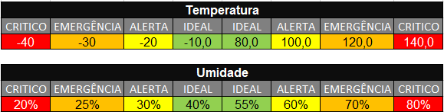

Para o protótipo do projeto, iremos utilizar um sensor DHT11 que consegue medir temperatura e umidade, de excelente qualidade. Que trabalha numa faixa de 0 a 50ºC e uma umidade de 20% a 80%, mas para a atuação real será utilizado outro sensor que se adeque às especificações do óleo, como visto na tabela seguinte:

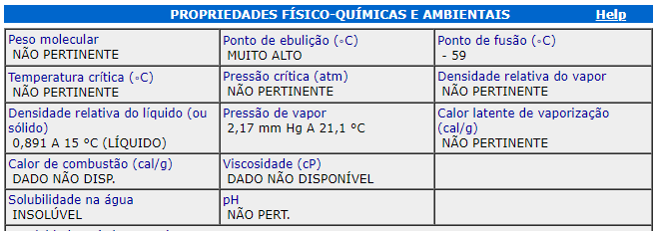

Com ele, iremos utilizar somente um único sensor, e simular outros 2, que vão ter diferentes situações, no momento em que medimos a temperatura da sala, tivemos uma escala de -10ºC a 80ºC e 46% a 54%, em base com esses dados, decidimos em usar uma função para o sensor 2 de f(x)= x + 37 e para o sensor 3 f(y) = y – 91 , pois assim será possível fazer uma demonstração das 3 diferentes situações. Temos como objetivo das alertas na aplicação e mandar e-mails de aviso assim que a temperatura alcance a faixa de alerta.

**Referências**

http://www2.aneel.gov.br/aplicacoes/links/Default_Detail.cfm?idLinkCategoria=14

<http://blog.baudaeletronica.com.br/dht11-com-arduino/> (Tabela DHT11)

https://sistemasinter.cetesb.sp.gov.br/produtos/ficha_completa1.asp?consulta=ÓLEO%20LUBRIFICANTE%20PARA%20TRANSFORMADOR